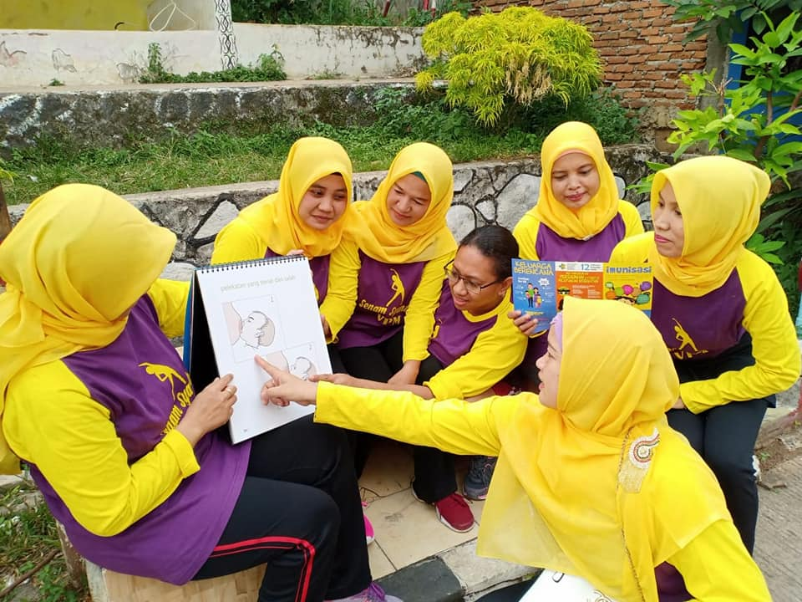
INOVASI KEKASIHKU PUSKESMAS BOJONG NANGKA
Program Gizi khususnya pemberian Asi Ekslusif adalah suatu program pemerintah yang harus dilaksanakan dalam upaya menurunkan prevalensi gizi kurang dan gizi buruk, Melalui berbagai perubahan perilaku sehat berkaitan dengan kekebalan tubuh dan kecukupan gizi, pertumbuhan dan perkembangan, serta kecerdasan khususnya bayi perlu mendapat perhatian khusus.
Kesadaran pemberian ASI eksklusif pada bayi di Kabupaten Bogor khususnya wilayah Kecamatan Gunung Putri masih tergolong rendah. Pada tahun 2019 cakupan pemberian ASI Eksklusif kepada bayi sampai usia 6 bulan di wilayah kerja Puskesmas Bojong Nangka Kecamatan Gunung Putri masih rendah, yaitu 11.97% dari target yang ditetapkan sebesar 50% dan selebihnya diberikan susu formula oleh orang tua dan keluarganya. Hambatan dalam keberhasilan ASI Eksklusif di Puskesmas Bojong Nangka adalah ibu yang mengesampingkan pemberian ASI dikarenakan kurangnya pengetahuan ibu tentang ASI. Pengetahuan ibu mengenai keunggulan ASI akan menunjang untuk keberhasilan menyusui. Program ASI sendiri tentunya tidak dapat berjalan apabila ibu tidak tau apa itu ASI eksklusif dan sampai usia berapa ASI diberikan kepada bayi. Rendahnya pengetahuan tentang pentingnya ASI Eksklusif tersebut tentu akan berpengaruh terhadap rendahnay kesadaran melakukan kegiatan MengASI.
Kendala lainnya adalah dukungan masyarakat terhadap pemberian ASI. Ibu menyusui perlu mendapatkan support system untuk mendorong perilaku menetap ASI Eksklusif. Oleh karena itu, Puskesmas Bojong Nangka membuat terobosan baru dengan membentuk sebuah Kelompok Pendukung ASI (KP ASI) yang dinamakan KEKASIHKU (Kelompok Kader ASI Eksklusif Harapanku). KEKASIHKU ini merupakan kelompok yang difungsikan untuk mendukung dan memantau pemberian ASI Eksklusif 6 bulan melalui pemberdayaan kader desa setempat.
Saat setelah ibu melahirkan dan kembali ke rumah makan dianjurkan untuk ikut serta pada kegiatan KEKASIHKU agar ibu dapat melanjutkan menyusui bayinya. Inovasi ini bertujuan agar ibu dapat dengan sukses dalam memberikan ASI Eksklusif. Melalui kegiatan KP ASI KEKASIHKU dapat membangun keakraban, sharing pengalaman hal-hal yang berkaitan dengan menyusui dan pengalaman dalam kegiatan tersebut melalui pembinaan dan pemantauan kader KEKASIHKU. Peserta KP-ASI KEKASIHKU dapat memperoleh pengalaman seputar menyusui dari peserta lain sehingga harapan dari kegiatan tersebut yaitu jika suatu saat mengalami hal yang sama dengan yang pernah diceritakan maka diharapkan permasalahan menyusui tersebut dapat diselesaikan dengan mudah karna sebelumnya telah ada pengalaman yang didapat secara tidak langsung, sehingga masalah tersebut tidak menjadi kendala pada pemberian ASI eksklusif kepada bayinya. Selain itu, Kegiatan KP-ASI KEKASIHKU dapat bermanfaat bagi peserta karena menambah pengetahuan dan wawasan seputar menyusui. Bagi peserta yang telah mecapai target menyusui selama 6 bulan akan diberikan Sertifikat ASI Eksklusif.

